四川中衡检测技术有限
报告书信息网上公示内容填报表 ZLJL/43-01
报告书名称 | 成都中油能源有限公司三环路成华区保和（内侧）加油站职业病危害因素定期检测
用人单位名称 | 成都中油能源有限公司三环路成华区保和（内侧）加油站 |  | 联系人 | 陈燕
用人单位地址 | 四川省成都市成华区保和乡胜利村9组
技术服务项目组成员 | 叶晨文，彭勇
现场调查人员 | 叶晨文，彭勇 | 现场调查时间及照片 | 2021.02.27 | 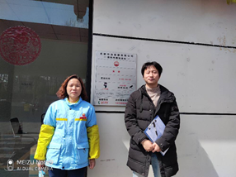
现场采样人员 | 叶晨文，彭勇 | 现场采样时间及照片 | 2021.02.28 | 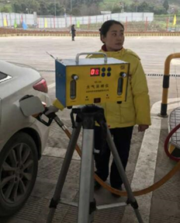
现场检测人员 | 叶晨文，彭勇 | 现场检测时间及照片 | 2021.02.28
用人单位陪同人员 | 陈燕

